**Função de conversão de base b2 em b8.**

Documentação Técnica

| Version | Changed on | Changed by | Description |
| --- | --- | --- | --- |
| 1.2 | 24/09/2024 | Guilherme G. | Função de conversão de base 2 em 8 |

# **Purpose of the document**

Detalhar a função de conversão de base binária em base octal

# **Functionality**

Para realizar a conversão entre um número binário em octal, foi criada a função:

f_calculoBinariotoOctal

# **Technical solution**

## **Description**

Para converter um número binário em octal, foi criada a função Binário para Octal, onde a mesma recebe o número binário informado pelo usuário e depois retorna a conversão desse número em um número de base octal

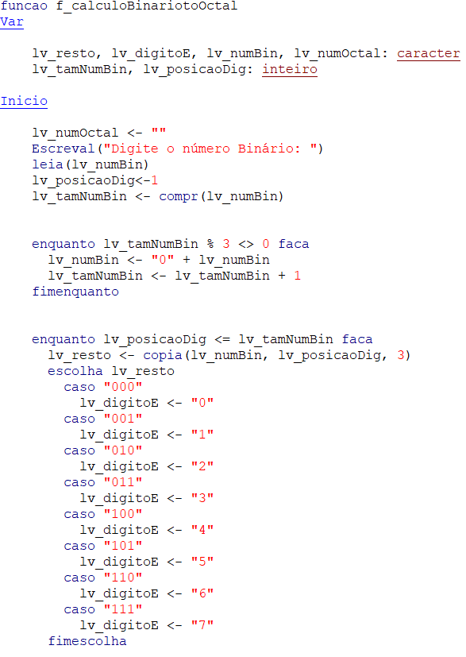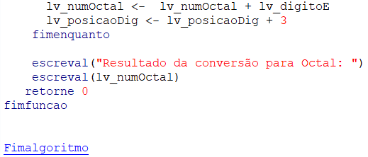

Para acionar a função, o usuário deve escolher a opção 14 no menu  
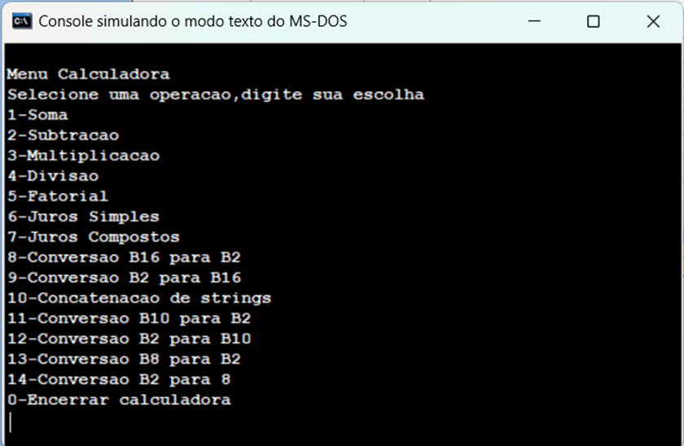

Após selecionar a décima quarta opção, irá aparecer a mensagem para o usuário digitar o número binário desejado. Clicando no botão enter do teclado, o resultado é retornado.

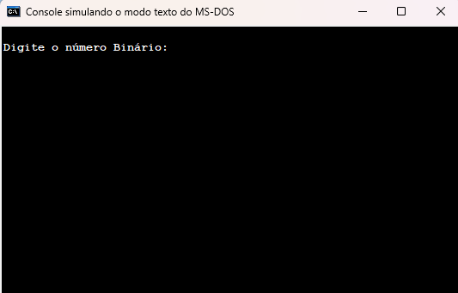

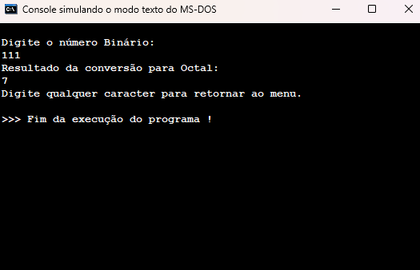

Após retornar o resultado, o usuário pode informar qualquer caracter para voltar ao menu.

## **Technical assumptions and Dependencies**

Programa principal em VISUALG.

## **Quality requirements**

N/A

## **Customizing**

N/A

## **Development objects**

| Object type | Object name | Description |
| --- | --- | --- |
| Função | f_calculoBinariotoOctal | Função para converter um número binário em octal |

## **Related tickets/Issue**

https://github.com/API-FATEC-2024/Calculadora_Cientifica/issues/9